※ 公民科 ※
配分：41-54題，每題1.5分；55-60題，每題2分共33分
（ ）41.連鎖量販店因母親節檔期「消費滿3888享1元加購電子料理秤1個」活動，其實際贈品與廣告圖示不符，及廣告刊載全館消費滿3888元，予人印象為該活動並無消費範圍之限制條件，但1元加購電子料理秤的活動，實際上僅限顧客在購買廚房家電烘焙商品時，才能享有優惠之廣告為虛偽不實及引人錯誤的表示，因此某政府機關以違反某法規定，對該公司開罰15萬元。請問：某政府機關及某法分別是?
（A）消費者文教基金會、消費者保護法
（B）台灣消費者保護保護協會、消費者保護法
（C）公平交易委員會、公平交易法
（D）行政院主計總處、公平交易法

（ ）42.台北市長柯文哲在受訪時表示，檢討敬老禮金應該聚焦於制度面，而不是個人，砍掉敬老金的目的是期望這筆預算用在其他的用途，如：增加老人福利、乘車及旅遊補助、居家服務員增加福利…..，讓政府的經費產生更大的效益。請問：台北市長柯文哲的做法充分說明哪一種經濟觀點?
（A）機會成本 （B）需求法則
（C）供給法則 （D）需求法則的例外

（ ）43.郝呆今年大學畢業，順利應徵上4份工作，四份薪水都不同，在不考慮其他條件之下，他最後以薪水高低為考量，決定到宏海企業工作。請根據下列整理的表格內容判斷下列選項何者正確?
（A）甲=丁 （B）乙=戊
（C）丙>甲=乙 （D）丁>甲=乙
公司名稱 | 薪水 | 機會成本
澄品企業 | 31000 | 34000
王品企業 | 30000 | 甲
台基電企業 | 丁 | 乙
宏海企業 | 戊 | 丙

（ ）44.交通部高速公路局首次在今年中秋連假前、後一天，在最容易塞車的國道5號，試辦白天部分時段免收費，高公局今天說，大約紓緩6%尖峰車流。請問：交通部是利用何種經濟學的原理來疏導國道交通?
（A）需求法則 （B）供給法則
（C）受益原則 （D）比較利益原則

（ ）45.紅蘋果麵包店推出三種商品，每日各供應20份，單日獲利為1000元。在不考慮其他條件情形況下，根據下表及經濟學概念分析，下列敘述何者正確?
 | 成本（元/份） | 售價（元/份） | 數量（份/日）
香草蛋糕 | 15 | 35 | 20
香蔥麵包 | 10 | 35 | 20
小熊餅乾 | ? | 35 | 20
（A）小熊餅乾的獲取利潤最高
（B）小熊餅乾生產成本為30元
（C）本店的銷貨收入為2000元
（D）售價如提高，銷售量會增加

（ ）46.下表為甲尚寶餐館三項飯捲口味的部分資料，每一種飯捲口味的售價均為50元，其總利潤高低依序為日式豬排、煙燻雞肉、香煎櫻桃鴨。根據上述內容判斷，表中的甲、乙最可能為下列何者？
（A）甲：55，乙：20 （B）甲：55，乙：15
（C）甲：45，乙：20 （D）甲：45，乙：15。
餐點種類 | 銷售數量（份） | 成本（元/份）
煙燻雞肉 | 100 | 30
香煎櫻桃鴨 | 甲 | 10
日式豬排 | 60 | 乙

（ ）47.附圖中誠睿遇到購物問題，於是在網路上發問尋求解答，其中哪一位網友的答覆符合法律規定？
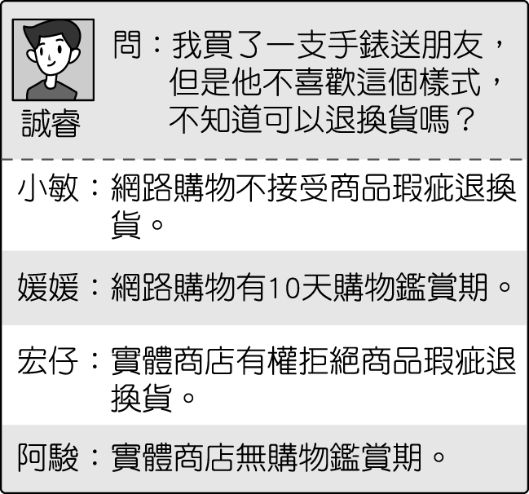
（A）小敏 （B）媛媛 （C）宏仔 （D）阿駿。
（ ）48.下文是就讀瑠公國中八年級的品義的日記，品義正
面臨的煩惱可用經濟學的哪一項觀念說明?
（A）稀少性 （B）需求法則
（C）供給法則 （D）分散風險
……我有一些煩惱，我的家人安排我每星期要上一次鋼琴課、參與二次籃球集訓，課餘時間除去寫功課，有時還得幫忙做家事；但我也需要時間發呆、跟朋友閒聊、逛街出去玩啊。更何況，我心中還想學爵士鼓、標準舞、參加舞台劇演出。更重要的是我好想好想每天都能睡到飽。但我發現要達成上述所有願望，我除了要有雙倍的時間外，還要有更多的錢，人生好難……

（ ）49.附圖為某一經濟學概念的圖示，根據其內容判斷，下列何者最符合該圖的意涵？
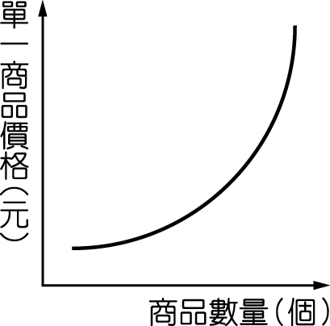
（A）產品折扣優待，購買人潮湧現
（B）蒜頭價格高時，農民種植較多蒜頭
（C）天氣轉涼，商家進行冷氣促銷活動
（D）流行疾病肆虐，口罩需求大增。

背面尚有試題﹗
（ ）50.春節期間因為有年終獎金與壓歲錢，遊客大量湧入遊樂園，使遊樂園的營業收入比平常高很多。請問：根據上述，遊客的消費行為是受到下列哪一因素的影響？
（A）預期心理 （B）所得
（C）個人偏好 （D）商品價格。
（ ）51.報載：名列全球九大城市地標之一「陶朱隱園」每層樓旋轉4.5度，僅40戶，每戶288坪，可對抗7級強震。圓柱狀「核心管」工程未來設置大型電梯，可供住戶把超跑開回家。據了解，「陶朱隱園」為在信義精華區擁有土地產權的豪宅，價格應該與國際級都市看齊。雖然景氣未見好轉，但建商依舊推出頂級豪宅建案，將目標鎖定在金字塔頂端的高消費能力族群。請問：根據上述，建商主要考量的是哪一種選擇課題？
（A）如何生產 （B）生產什麼
（C）為誰生產 （D）為何生產。
（ ）52.一月是紅豆收割的季節，對照四周蒼黃一片的鄰田，世喆因為堅持不噴除草劑，田裡可看到深綠、淺綠、枯黃、深咖的葉子。不過，對於採收紅豆而言，多彩多姿的葉子是夢魘，因為收割機可能會被尚未枯黃的葉子卡住，莖葉汁液和紅豆粒攪拌也會影響品質，得耗費好幾倍的時間和精力來採收。上述世喆的做法是考量哪一種選擇的課題？
（A）生產什麼 （B）如何生產
（C）生產數量 （D）為誰生產
（ ）53.下列有關生產要素的敘述，請選出正確的選項。
（A）維修機器的工程師與努力研發新產品的老闆皆
屬於人力資源
（B）家中的冰箱與冷飲店中的冰櫃同屬資本
（C）做麵包的麵粉與海底礦產皆是自然資源
（D）飯店推出的促銷方案與早餐店的加盟策略同屬
企業才能
（ ）54.以下是公民老師寫在黑板上為了說明影響消費者需求因素所舉的情境例子，以下哪一情境與之相同？

為響應國際咖啡日10/1到來，星巴克祭出第二杯半價等優惠，業績成長3成﹗
（A）費玉清封麥5萬張票「21分鐘秒殺！」
（B）曼督髮廊10月推出染燙髮7折店面座無虛席
（C）強颱康芮颱風來臨前，民眾搶購蔬菜水果
（D）領到工作獎金時，會花費在旅遊或購買奢侈品
（ ）55.原本不需要付出代價即可任意取用的陽光、空氣、
水，因為環境的汙染，現在有些已變成需要支付代價才能取得，例如：高雄人買水喝、向陽的房子較貴、焚化爐旁的房子較便宜等。請問：下列哪一項敘述可以說明陽光、空氣、水這些資源的轉變 ？
（A）從自由財轉成經濟財（B）從季芬財轉成炫富財 （C）從正常財轉成劣等財（D）從消費財轉成生產財。
（ ）56.下列這則廣告所推銷的商品，在有形的財貨或無形的勞務分類上，與下列哪一項相同？
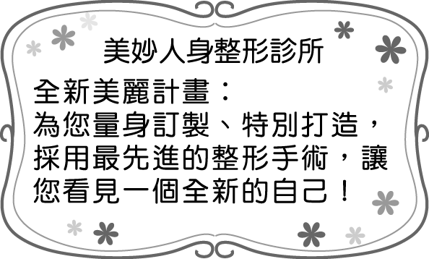
（A）宅配公司提供的快遞服務（B）美容中心販售的護膚霜（C）速食業者推出的超值午餐（D）購物頻道熱銷的包包。

（ ）57.包娜娜辭去原來月薪4萬元（甲）的工作，並將原來月租3萬元（乙）出租給別人的店面收回來自己開一家包娜娜飲料店，並雇用一位員工珍妮佛。以下是飲料店這個月份營業資料。請根據以下資料選出正確答案。
銷售量 | 10000杯
價格 | 20元/杯
設備支出（丙） | 3萬元
原料支出（丁） | 6萬元
員工薪資 | 3萬元
（A）包娜娜、珍妮佛皆屬生產要素中的人力資源
（B）包娜娜飲料店這個月的利潤是200000元
（C）底線（甲）（乙）是隱藏成本要計入生產成本
（D）（丙）、（丁）是使用「自然資源」支付的代價
（ ）58.承上題，包娜娜為了提高利潤，以下做法何者是為了「降低生產成本」？
（A）決定延長夜間營業時間兩個小時
（B）舉辦「第二杯半價」的優惠活動
（C）配合減塑政策不提供免費塑膠袋
（D）推出買10杯送拉拉熊造型隨身杯
（ ）59.以下是公民小考考卷，請問：正確答案為何？
正確的敘述請畫○錯誤請畫╳
1.資本是指人造的生產工具
2.生產者使用各項生產要素所支付的代價稱為利潤
3.使用自然資源所支付的代價為「利息」
4.使用勞動所支付的代價為「薪資」
5.生產成本是生產者負擔風險、發揮企業才能的報酬
（A）╳○╳╳╳ （B）○╳╳○○
（C）○╳╳○╳ （D）╳○╳○○。
（ ）60.因麵粉價格上漲，生產成本增加，麵包店倒店或歇業，導致麵包供給減少對照下圖，是屬於何種變化？
（A）S→S1 （B）S→S2
（C）A→B （D）A→C
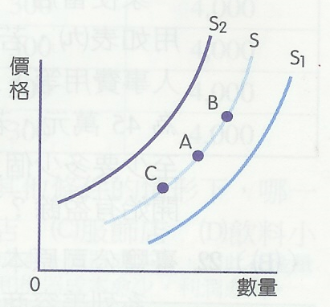

試題結束﹗

